Муниципальное казенное общеобразовательное учреждение

«Талицкая основная общеобразовательная школа №8**»**

Интеллектуальный квест по химии

для учащихся 8 класса «Занимательная химия»

*( в рамках проведения «Неделя естественнонаучных предметов)*

Разработчик: Кокшарова Светлана Николаевна,

учитель биологии и химии

**Цель квеста:** повторить и закрепить знания о классах неорганических веществ и их свойствах.

**Задачи:**

1) Развивать интерес у обучающихся к предмету;

2) Использовать навыки логического и абстрактного мышления.

3) Развивать умение обобщать и проводить аналогии, прогнозировать результаты, включая интуицию.

4) Формировать умения отстаивать свои убеждения, выбирать из массы накопленных знаний главное и существенное, делать нужные выводы.

5) Повышать мотивацию обучения.

**Условия игры:**

Команды кто быстрее разгадывают задания, получая за них буквы ключи к слову, которое в конце игры покажет им, где находится конверт, с призом. Задания раздаются командам в печатном виде.

**Ход мероприятия.**

**Вступление:**

Здравствуйте участники интеллектуальной квест-игры по химии: «Что, где и почему?». Наша сегодняшняя игра посвящена 150-летию периодической таблицы Д. И. Менделеева. Периодическая таблица создана в марте 1869 года русским химиком Дмитрием Ивановичем Менделеевым.

Расположить химические элементы в определенном порядке пытались многие и до Дмитрия Менделеева: его гениальность в том, что он оставил место для неизвестных элементов и точно предсказал их свойства.

И так давайте начнем нашу игру.

Ход игры:

1. У команд на столах разноцветные листы бумаги на них они придумывают и записывают название команды.
2. У каждой команды есть свой куратор, который будет проверят выполнение заданий, у него листы такого же цвета как и у команды.
3. Каждая команда получать задания.
4. Выполнять задания следует быстро и правильно, после чего следует проверить его у куратора.
5. Выполнив задания, команда будет получать часть ключа от конечного слова, которое укажет место нахождения приза.
6. Получив все ключи от заданий, команда составляет из них слово и ищет приз.
7. Побеждает тот, кто быстрее найдет приз.

**Задания 1. «Угадай-ка»**

1.Нахожусь, друзья, везде:

В минералах и в воде.

Без меня вы как без рук:

Нет меня - огонь потух.

**(Кислород)**

2. Я блестящий, светло-серый,

Образую хлорофилл,

И меня фотограф первый

Очень поджигать любил!

**(Магний)**

3. Я - металл незаменимый,

Очень летчиком любимый,

Легкий, электропроводный,

А характер - переходный.

**(Алюминий)**

4. Меня любит человек!

Мною назван целый век!

Я блестяща и рыжа,

Очень в сплавах хороша!

**(Медь)**

5. Я светоносный элемент.

Я спички вам зажгу в момент.

Сожгут меня - и под водой

Оксид мой статен кислотой.

**(Фосфор)**

6. Предупреждаю вас заранее:

Я непригоден для дыхания!

Но все как будто бы не слышат

И постоянно мной дышат.

**(Азот)**

7. У меня дурная слава:

Я - известная отрава.

Даже имя говорит,

Что я страшно ядовит.

**(Мышьяк)**

8. Такова моя природа:

Известняк, песок и сода,

Много требуют огня,

Чтобы выплавить меня

Я прозрачно и светло

И зовут меня …

**(Стекло)**

**Задание 2 «Вопросник»**

1. Какой элемент не имеет постоянной «прописки» в периодической системе химических элементов?
2. Какой элемент всегда рад?
3. Какой газ утверждает что он - это не он?
4. Какой неметалл является лесом?
5. Какой химический элемент состоит из двух животных?
6. Какой элемент вращается вокруг Солнца?

Ответы:

1.Водород

2. Радий

3.Неон

4.Бор

5 Мышьяк

6.Уран

**Задание 3. Химическая лаборатория**

Назвать лабораторное оборудование

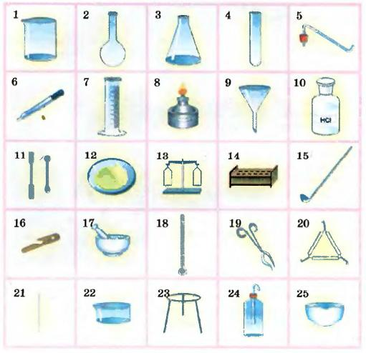

1 — химический стакан, 2 — круглодонная колба, 3 — коническая колба, 4 — пробирка, 5 — пробка с газоотводной трубкой, 6 — пипетка, 7 — мерный цилиндр, 8 — спиртовая горелка, 9 — воронка, 10 — стеклянная банка для хранения реактивов, 11 — шпатели, 12 — стеклышко, 13 — весы, 14 — штатив для пробирок, 15 — ложка для сжигания веществ, 16 — держатель для пробирок, 17 — ступка с пестиком, 18 — термометр, 19 — тигельные щипцы, 20 — фарфоровый треугольник, 21 — стеклянная палочка, 22 — кристал­лизатор, 23 — треножник, 24 — промывалка, 25 — фарфоровая чашка.

**Задание 4. Химические ребусы**





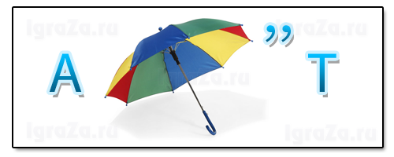



**Ответы:1.Свинец ,2. Магний 3. Азот 4. Натрий**

**Задание 5 «Таинственная анаграмма»**

Анаграмма- это слово, где порядок букв перепутан для лучшего отгадывания предлагаю определение слова

1. ЕЗЕЛОЖ – без этого элемента вы не отрежете и куска хлеба
2. СЛИКОДОР – а без этого не проживете и минуту
3. НАПЛИТА – блестит, да не золото
4. ОРРЕБЕС – младший брат НАПЛИТА
5. МНИКРЕЙ –и в зажигалке, и среди камней
6. ТУТРЬ –единственный жидкий металл
7. ЛЕОДРУГ без этого элемента в печке не будет огня
8. ДОДОВОР – самый легкий газ

Ответы:

1.железо

2.кислород

3. платина

4.серебро

5.кремний

6.ртуть

7. углерод

8 водород

**Задание 6. «Химический переводчик»**

Переведи с химического языка фразы

1.Не всё то *аурум*, что блестит

2. *Феррумный* характер

3. Слово *аргентум*, а молчание *аурум*

4. Много *оксида водорода* утекло с тех пор

5. Белый как *карбонат кальция*

Ответы.

1. золото
2. железный
3. серебро, золото
4. воды
5. мел

**Задание 7. «Химическая тайнопись»**

Необходимо перевести фразу с химического на русский язык. По первым буквам названий химических элементов надо составить крылатую фразу:

Au. Nd. N. Na. I. Eu. – S. In. Li. Ac

Ответ: Знание- сила

**Задание 8. «Убери лишние»**

В предложенных ниже рядах присутствуют "лишние" формулы. Найдите их:

 1) H2S; CaSO4; HВr

2) HNO3, H2S, H2O

3) Na2SO4, Nа2О; BaCl2;

Ответ:

1) CaSO4

2) H2O

3) Nа2О

**Задание 9 (практическое) «Индикаторная»**

Узнать в какой пробирке раствор щелочи и кислоты, воды.

Приготовить :

Раствор щелочи, кислоты, воды, индикатор метиловый оранжевый, пробирки 3шт* 2 = 6

Ответ : метиловый оранжевый в щелочи- желтый, в воде – оранжевый, в кислоте – красный.

**Задание 10. Составить ключевое слово, которое укажет где находится приз.**

Подведение итогов.

Награждение победителей.

Вручение подарков.